

软件需求分析规格说明书
（ 14 / 15 学年 第 二 学期）

项目名称 | 物流管理系统
制作小组 | 6702
小组成员 | 6710董肖肖、6702张臻颖、6704郝宇君
指导单位 | 计算机学院软件工程系
指导教师 | 陈云芳

目录

1引言 1
1.1编写目的 1
1.2背景 1
1.3定义 1
1.4参考资料 1
2任务概述 2
2.1目标 2
2.2用户的特点 2
2.3假定和约束 2
3需求规定 2
3.1对功能的规定 2
3.2对性能的规定 4
3.2.1精度 4
3.2.2时间特性要求 4
3.2.3灵活性 4
3.3输人输出要求 4
3.4数据管理能力要求 4
3.5故障处理要求 6
3.6其他专门要求 6
4运行环境规定 7
4.1设备 7
4.2支持软件 7
4.3接口 7
5系统主要功能实现 7
5.1登录界面 7
5.2 车源信息管理界面 8
5.3 客户信息管理界面 8
5.4 发货单管理界面 9

软件需求说明书的编写提示

1引言

1.1编写目的
为了明确客户的基本需求，更好地完成对客户需求的了解，并量化和明晰本系统的工作量和工作进度，特编写此说明书。

1.2背景
- 物流管理系统；
- 随着信息技术的日益发展，物流管理的信息化已成为物流运输系统的必然趋势。物流管理的核心部分是对运输车队的管理及调度以及对承运货物的跟踪管理。为了更详细的了解物流配送运输管理过程中各项管理业务，调研人员和最终用户进行了多次讨论，并提出了双方认可的解决方案。

1.3定义
DFD：Data Flow Diagram，数据流图

1.4参考资料
- 孙卫琴,李洪成.《Tomcat 与 JSP Web 开发技术详解》.电子工业出版社,2003年6月:1-205
- BruceEckel.《JSP编程思想》. 机械工业出版社,2003年10月:1-378
- FLANAGAN.《JSP技术手册》. 中国电力出版社,2002年6月:1-465
- 孙一林,彭波.《JSP数据库编程实例》. 清华大学出版社,2002年8月:30-210
- LEE ANNE PHILLIPS.《巧学活用HTML4》.电子工业出版社,2004年8月:1-319
- 飞思科技产品研发中心.《JSP应用开发详解》.电子工业出版社,2003年9月:32-300
- 清宏计算机工作室.《JSP编程技巧》. 机械工业出版社, 2004年5月:1-410

2任务概述

2.1目标
课题主要是应用JSP+Struts2+MySQL进行的一项动态网页的设计。主要要求具有熟练掌握动态网页开发的相关技术，重在于将相关知识应用于实践，并且在实践中中发挥出各方面的优势与效益，从而实现理论到实践的飞跃。

2.2用户的特点
实现物流配货网络化管理，方便快捷地查找出车源信息、客户订单及客户信息；能够对货物进行全程跟踪，了解货物的托运情况。系统采用JSP实现建立动态网站所需要的功能，Structs2框架实现了MVC模式，层次结构清晰，开发流程一目了然，开发人员可以很好的掌控开发的过程，MySQL作为其数据库支持实现物流配货管理。

2.3假定和约束
a. 功能范围：软件在功能上必须完全覆盖的业务；
b. 原有业务数据：要对原有业务数据进行移植，数据结构上要考虑对原有数据结构的兼容、从而减少数据迁移时工作量、错误率；
c. 业务软件：系统的设计、开发和部署要综合原有各业务软件的特点，建设一个跨平台的、通用的、功能完善的、界面友好的、安全稳定的软件系统。

3需求规定

3.1对功能的规定
在仔细调查了相关企业需求后，总结出以下需求：
管理员用户可以对客户信息进行添加、删除、修改的操作，还可以对车源信息进行添加、删除、修改。
管理员能够准确填写发货单，能够实现对回单的处理。
物流配货网的功能分为修改管理员密码、车源信息管理、物流配货流程、发货单管理、客户信息管理五大模块，系统功能结构图如下：

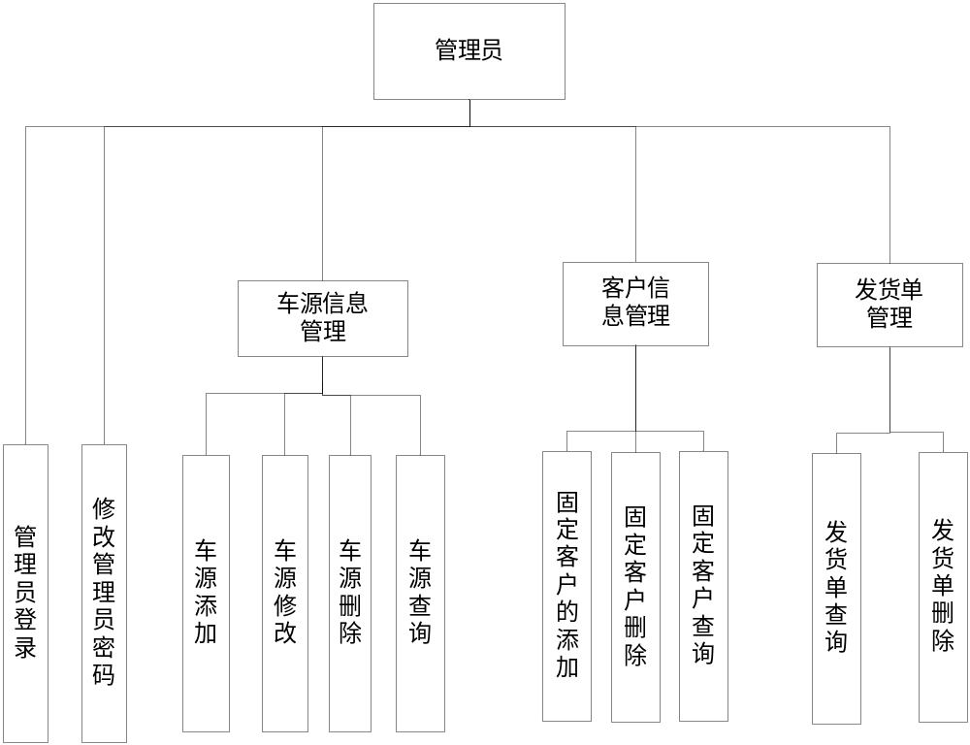
系统功能结构图

数据流图（Data Flow Diagram）：简称DFD，它从数据传递和加工角度，以图形方式来表达系统的逻辑功能、数据在系统内部的逻辑流向和逻辑变换过程，是结构化系统分析方法的主要表达工具及用于表示软件模型的一种图示方法。
本系统的顶层数据流图主要是管理员管理客户信息，车源信息及发货单信息。顶层数据流图如图：
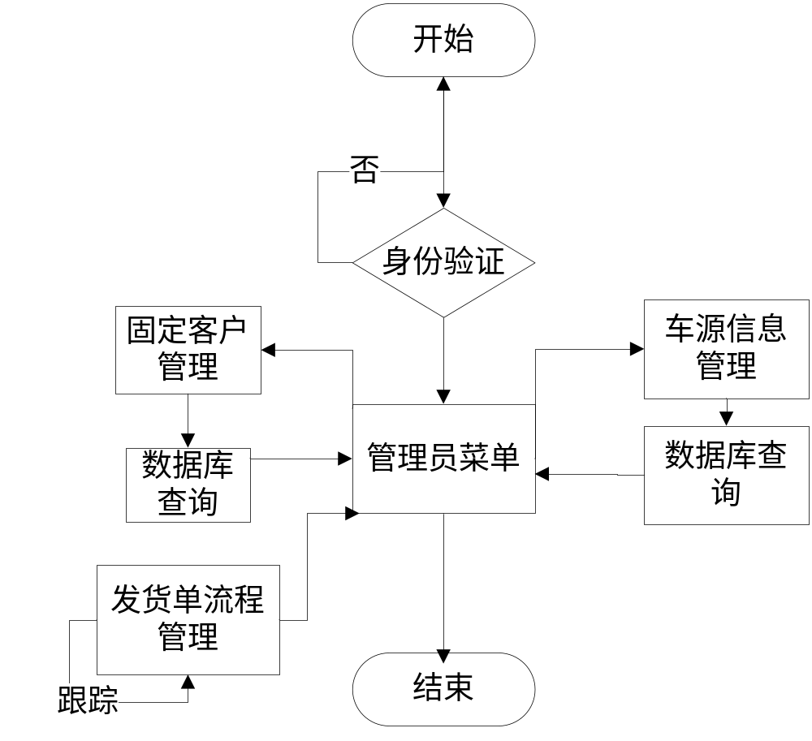
顶级数据流图

3.2对性能的规定

3.2.1精度

3.2.2时间特性要求
a. 在用户登录10分钟后，如果没有任何的动作，则自动退出登录；
b. 系统每天至少保持 23小时30分的可用时间，每日凌晨 3:30到4:00之间进行日常系统维护工作，如数据传输、交换等；
c. 临时的系统停机时间，每月合计必须少于3 小时。

3.2.3灵活性
从分析系统的规律、以及将来在整个行业中，统一整个市场，提高系统可变因素的自适应性和灵活性的角度进行设计。使得软件能够自定义设置，能够根据用户的需要或业务结构的变化，灵活方便地调整软件的功能和分布结构，方便地组合组件。

3.3输人输出要求
a. 尽量减少用户输入动作的数量，加快输入的速度；
b. 维护信息显示和数据输入的一致性；
c. 交互应该时灵活的，对键盘和鼠标输入的灵活性提供支持； 
d. 在当前动作的使不合适的操作命令不起作用；
e. 消除冗余输入；
f. 可能的话提供缺省值、绝不要让用户提供程序中可以自动获取或计算出来的信息。

3.4数据管理能力要求
数据库设计是整个系统至关重要的一个环节，结构设计的优劣，直接关系到整个物流管理系统的性能。在数据库设计时，基本思路是以系统的四个功能模块为主线，首先分别为各个模块设计必须的数据表，然后考虑功能扩展设计相应的扩展数据表，最后考虑各个表之间可能的联系，设置相应的主键和索引。
物流系统数据库的数据表组成如下：
数据表组成
数 据 表 | 功 能
tb_admin | 管理员基本信息
tb_car | 车源基本信息
tb_carlog | 车源日志基本信息
tb_customer | 客户基本信息
tb_operationgoods | 发货单基本信息

管理员基本信息表
名称 | 字段名称 | 数据类型 | 主键 | 非空
编号 | Id | Int（10） | Yes | Yes
用户名 | Admin_user | Varchar（50） | No | No
密码 | Admin_password | Varchar（50） | No | No

车源基本信息表
名称 | 字段名称 | 数据类型 | 主键 | 非空
编号 | Id | Int（10） | Yes | Yes
姓名 | username | Varchar（50） | No | No
身份证号 | User_number | Varchar（50） | No | No
车牌号码 | Car_number | Varchar（50） | No | No
车主电话 | tel | Varchar（50） | No | No
车主地址 | address | Varchar（80） | No | No
车辆运输路线 | Car_road | Varchar（50） | No | No
车辆描述 | Car_content | Varchar（50） | No | No

车源日志基本信息表
名称 | 字段名称 | 数据类型 | 主键 | 非空
编号 | Id | Int（11） | Yes | Yes
发货单号 | Car_id | Varchar（255） | No | No
车牌号 | Car_id | int（11） | No | No
车辆使用开始时间 | startTime | Varchar(255) | No | No
车辆使用结束时间 | endTime | Varchar(255) | No | No
车辆使用描述 | describer | Varchar(255) | No | No
客户基本信息表
名称 | 字段名称 | 数据类型 | 主键 | 非空
编号 | Customer_id | Int(10） | Yes | Yes
客户姓名 | Customer_user | Varchar（50） | No | No
客户电话 | Customer_tel | Varchar（50） | No | No
客户地址 | Customer_address | Varchar（50） | No | No

发货单基本信息表
名称 | 字段名称 | 数据类型 | 主键 | 非空
编号 | Id | int（11） | Yes | Yes
车辆编号 | Car_id | int（11） | No | No
客户编号 | Customer_id | int（11） | No | No
发货单编号 | Goods_id | Varchar（255） | No | No
收货人姓名 | Goods_name | Varchar（255） | No | No
收货人电话 | Goods_tel | Varchar（255） | No | No
收货人地址 | Goods_address | Varchar（255） | No | No
回执单确认标识 | Goods_sure | Int(11) | No | No

3.5故障处理要求
列出可能的软件、硬件故障以及对各项性能而言所产生的后果和对故障处理的要求。

3.6其他专门要求
系统需要采用先进、成熟、可靠的方法和技术，提高系统在安全和容错等方面的能力。来确保系统的正常运转和各类数据的完整性、一致性和安全保密性。要求系统要具有严密的权限管理机制，具有监视和控制功能，以防止发生窃密和破坏活动。
为了保证系统安全，要求系统实现以下功能：
a. 严密、完整的操作权限管理
b. 完善的日志管理机制
c. 数据传输加密
d. 数据安全备份和恢复
e. 系统入侵检测
f. 数据与外网逻辑隔离

4运行环境规定

4.1设备
Windows 7 旗舰版

4.2支持软件
a. 系统开发平台：MyEclipse 10；
b. 数据库管理系统软件：MySQL 5.0；
c. Web服务器：Tomcat 6.0；
d. Java开发包：JDK 1.6以上；
e. 运行平台：Windows 7；
f. 分辨率：最佳效果1024×768像素；
g. 浏览器IE 6.0。

4.3接口
a. 系统输入：管理员，密码；
b. 系统输出：存放相关信息的数据库
c. 硬件接口：Windows系统计算机

5系统主要功能实现

5.1登录界面
管理员登录是系统的入口，在系统登录页面中，管理员可以通过输入正确的用户名和密码进入到系统，当用户没有输入用户名和密码时，系统会通过服务器端进行判断，并给予系统提示。在登录页面上根据登录身份选择登录用户。如图所示：


5.2 车源信息管理界面
管理员登录系统后，单击“车源信息管理”超链接，进入到查看车源信息的页面，在该页面中将分页显示车源信息，同时提供添加车源信息、修改车源信息和删除车源信息的超链接，管理员进入车源管理界面如图所示：

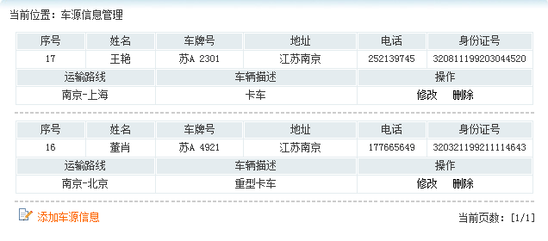

5.3 客户信息管理界面
在管理员成功登录后，单击“固定客户信息管理”，进入查看客户信息的页面，在该页面中将分页显示客户信息，同时提供添加客户信息和删除客户信息的超链接，进入固定客户管理如图所示：

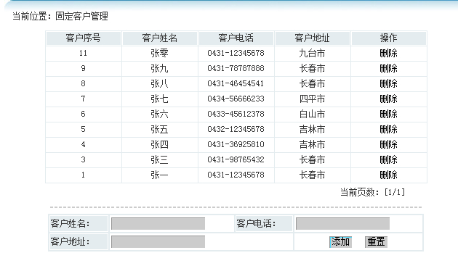

5.4 发货单管理界面
管理员登录系统后，可以通过两种方式进入到填写发货单页面，可以直接单击发货单超链接，直接进入到填写发货单填写页面，也可以通过单击“车源信息查询”超链接，可以对所有的车源进行查看，单击没有使用的车源中的“未被使用”超链接，可以将指定的车源添加到发货单内：

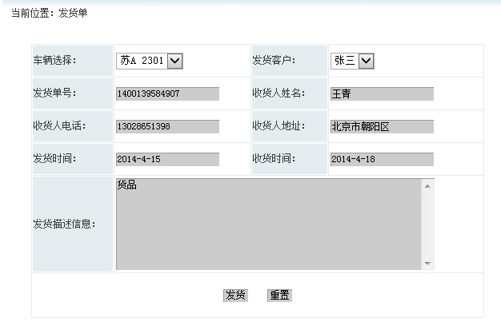

分工：
6710 董肖肖 整理汇总，制作需求说明书
6702 张臻颖 收集素材
6704 郝宇君 收集素材

